成都棠湖外国语学校附属小学

2024—2025学年度二年级下期数学期末检测

密

封

线

**（满分：100分 时间：80分钟）**

**一、算一算。（26分）**

学校 年级 班 姓名

密封线 密封线 密封线 密封线

1、口算。（12分）

42÷7= 4×9= 72÷9= 50÷9=

1600＋400 = 230－80 = 330+70= 47+29=

(　　)×5=35 (　　)×7=49 (　　)×8=32 1m-2dm=

2、竖式计算，带▲的题要验算。（14分,带**▲3**分，其余２分）

40÷7= 726-193 = 279+46 =

804-188 = **▲** 354+67= **▲**1000-237 = 验算： 验算：

**二、填一填。（28分）**

1、小华早晨面对太阳时，她的后面是（ ）方，右面是（ ）方。

2、（ ）÷6=3……（ ）中，被除数最小是（ ），最大是 （ ）。

3、从62里连续减去9，最多能减（ ）次。

4、（ ）里最大能填几？

（ ）×7＜41 6 ×（ ）＜30 65＞8×（ ） 35＞5×（ ）

5、按如下的规律排列图形：

○○△△△□○○△△△□○○△△△□……

从左往右数，第20个图形是(　　 )，第30个图形是(　 　)。

6、由5、2、0、8组成的四位数中，最大的是（ ），最小的是（ ），最接近5000的数是（ ）。

7、 找规律，填一填。

（1）4050，4100，4150，（ ），（ ），4300。

（2）（ ），6340，6440，（ ），（ ），6740。

8、红领巾有（ ）个角，一个（ ）角，其余2个角都是（ ）角。

9、90秒=（ ）分（ ）秒 100分=（ ）时（ ）分

（ ）米= 50分米 10分米=（ ）厘米

10、用一个长10厘米，宽7厘米的长方形剪出一个最大的正方形，剪出的正方形边长是（ ）厘米。

11、淘气做了班级饮食喜好调查，下图是他的调查记录。他一共调查了（ ）人。

|  |  |  |
| --- | --- | --- |
| 只爱吃肉 | 只爱吃菜 | 肉和菜都爱吃 |
| 18人 | 7人 | 16人 |

**三、选一选。（10分）**

1、在一道有余数的除法算式中，除数是7，余数不可能是（　　）。

A．7 B．6 C．3

2、把42个礼物平均装在相同的盒子里，不能有剩余，应选（　　）号盒子。

A．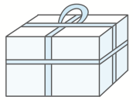每盒装5个　　B．每盒装7个　 C．每盒装8个

3、从8900起，一千一千的数，下一个数是（ ）。

A、9000 B、9900 C、8910 D、8800

4、周末，李芳一家要去离家14千米的动物园玩，选择（ ）的方式更合适。

A、坐汽车 B、步行 C、高铁 D、乘飞机

5、一枚回形针长约30（ ）。

A、分米 B、厘米 C、毫米 D、千米

6、64（ ）＜647，（ ）里能填的数有（ ）个。

A、4个 B、5个 C、6个 D、7个

7、10点整的时候，钟面上的时针和分针所成的角是（ ）。

A直角 B.钝角 C.锐角 D.不确定

8、一个三位数加一个三位数，和是（ ）

A.一定是三位数 B.一定是四位数 C.可能是三位数或四位数

9、分针在钟面上转了6圈，时针正好转了（ ）圈。

A.6 B.半 C.1 D.3

10、以下哪些方法可以记录调查的数据？正确的答案是（ ）。

1. 写正字 B.画小棒 C.画符号 D**.**以上都是

**四、动手操作。（11分）**

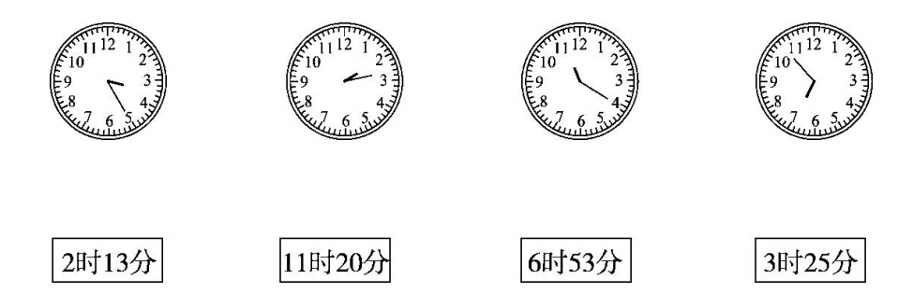1、连一连。（4分）

2、想一想，画一画。（4分）

1. 画角。 （2）接着画出一个正方形。

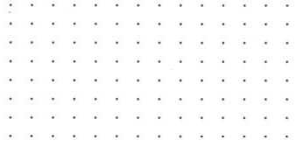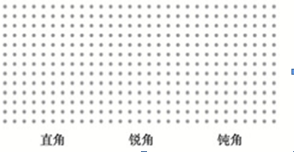

直角 锐角 钝角

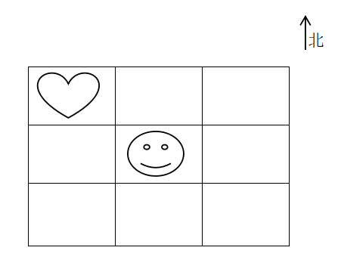3、按要求画图形，并填一填。（3分 ）

（1）在的东南方向画一个三角形。

（2）在的西面画一个⚪　。

（3）在的东北方向画一个　　。

**五、解决问题。（25分）**

|  |  |  |  |  |
| --- | --- | --- | --- | --- |
| 商品 | 铅笔 | 水杯 | 笔记本 | 文具盒 |
| 单价 | 2元 | 7元 | 4元 | 5元 |

1、新学期到了，李老师准备到超市给2年级1班的孩子准备礼品，李老师带了32元钱到超市。

（1）如果要买8个文具盒，他至少还要带多少元？（2分）

（2）如果只买水杯，最多能买几个？还剩多少元？（2分）

（3）再提一个数学问题，并正确解答。（2分）

2、五个同学做手工，下面是他们完成手工的时间表。

|  |  |  |  |  |
| --- | --- | --- | --- | --- |
| ①小红 | ②丽丽 | ③小飞 | ④东东 | ⑤小雪 |
| 43秒 | 1分2秒 | 52秒 | 58秒 | 1分20秒 |

1. 请把上面5个时间从长到短排一排。（可填序号）（5分）

（ ）**>**（ ）**>**（ ）**>**（ ）**>**（ ）

1. 用时最少的比最多的少用了多少秒？（2分）

3、果园里有桃树520棵，比梨树多153棵，果园里一共有多少棵树？（4分）

4、把3根12分米长的木条钉成一根长木条，每两根木条的重叠部分长2分米，钉成后的木条长多少分米？（4分）

5、同学们排成方队（正方形队伍）做操，淘气的东、南、西、北都有3个人，这个方队共有多少人？（可以画一画噢！）（4分）